AI工具实战应用 第8章

第8章 图像与音视频生成
图像、音频与视频已经成为信息传播的主要形式。宣传海报、课程短片、演示配图和配音稿，都可以借助AI工具快速完成。生成式工具降低了制作的门槛，却也带来新的问题：画面中的场景是否真实，图像的风格是否侵犯他人的权利，生成的内容是否被清楚地标识。图像与音视频的说服力很强，一旦被误用，就可能让观众相信从未发生的事情。
本章要解决的问题是：如何借助AI工具生成与编辑图像，制作音视频脚本，同时保证作品可控、可追溯，并且清楚地标识AI参与的部分。本章的内容分为五节：第一节讨论文生图与图像编辑中的提示词与风格控制；第二节讨论位图与矢量图的区别，以及SVG的结构与编辑；第三节讨论多模态模型如何同时理解文字、图像、声音与视频；第四节讨论视频与音频脚本的生成；第五节通过实训，完成一组宣传海报。
本章延续小何的经历。她是环境工程专业的学生，所在的校园环保社团准备举办一次垃圾分类主题活动，需要设计一组宣传海报。她希望借助AI工具快速得到几张草图，但也注意到，海报上不能出现不真实的场景，也不能随意使用他人的形象和作品。

案例导入
小何先用文生图工具输入了一句简单的描述：“一个学生在校园里分类投放垃圾，阳光明媚。”生成的几张图都很好看，但仔细观察后她发现，画面中的垃圾桶颜色与学校实际使用的不同，背景中的一块标牌上还出现了看不清的文字。她意识到，这些细节如果直接印在海报上，会让读者误以为这就是本校的真实场景。
她于是重新整理提示词，把主体、场景、风格和限制分别写清楚，并保存了每一次修改的版本。同时，她决定在海报上注明图像由AI辅助生成，并在活动说明中附上制作过程的记录。图8-1概括了小何这次制作海报的主要过程。
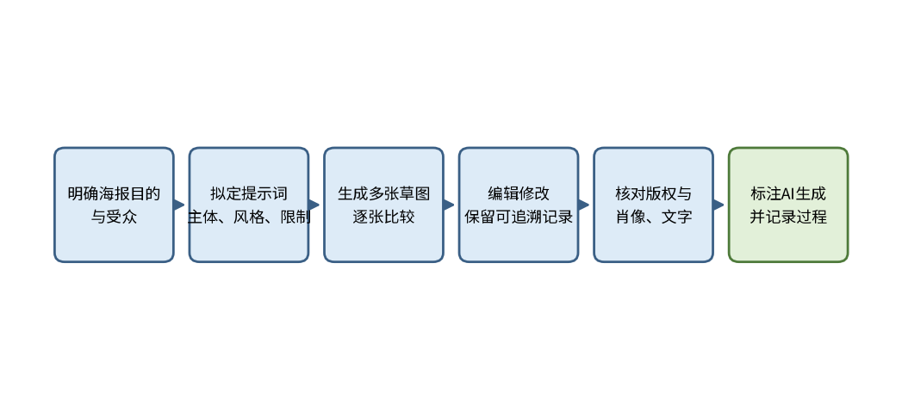
图8-1 小何制作宣传海报的主要过程
思政园地（本章）
案例：某同学在一次公益宣传中使用了一张由AI生成的“灾区救援现场”图片，没有标注来源，也没有说明它不是真实照片。图片在网络上传播后，引发了误解。该同学公开道歉，撤下了图片，并在之后的作品中为每一张AI生成图像加上了标识。
点题：图像能够直接影响人们的情绪与判断，因此比文字更需要真实与透明。把生成的画面当作真实的记录，是对观众的欺骗。无论技术多么先进，作者都应当清楚地告诉观众：这是什么，又不是什么。

学习目标
学完本章，你应当能够完成以下三类目标。
知识目标：了解提示词的基本要素；理解位图与矢量图的区别；知道SVG是一种基于XML描述图形的矢量格式；理解多模态模型处理多种输入的基本思路；了解生成内容标识与披露的基本要求。
能力目标：能够写出结构清楚、便于修改的提示词，并比较多张候选图像；能够阅读和修改简单的SVG代码；能够为视频或音频撰写分段的脚本；能够为生成的图像建立授权与标识的检查记录。
素养目标：不以生成的画面冒充真实场景；尊重他人的肖像、作品与版权；对AI参与的环节保持透明；在宣传中不夸大、不误导。

8.1 文生图与图像编辑：提示词与风格控制
【案例续】小何决定把提示词改写为结构化的形式。她把画面的主体、场景与构图、风格与色彩，以及不希望出现的元素分别列出，然后组合成一段完整的描述。修改时，她只改动其中一个部分，并保存新版本，这样就能看清每一处改动带来的变化。

图8-2 小何设计宣传海报（卡通示意）

8.1.1 提示词的结构与要素
文生图工具根据文字描述生成图像，其结果对描述的细节非常敏感。一段笼统的描述，往往得到笼统的画面；一段包含具体主体、场景和风格的描述，则更容易得到接近设想的结果。图8-3给出了一种提示词的结构，它把描述拆分为四个部分，并在最后加入限制条件。
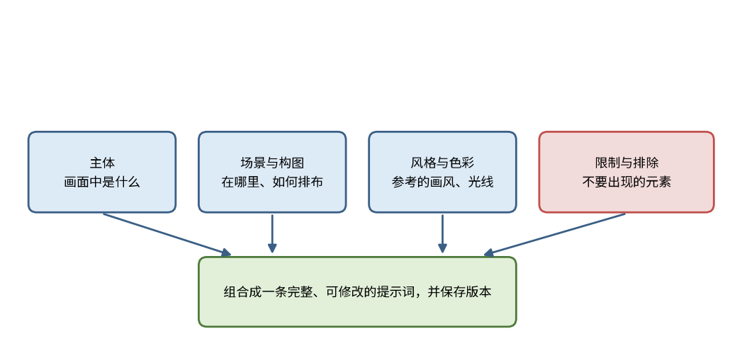
图8-3 提示词的结构：主体、场景、风格与限制（示意）
表8-1列出了提示词的主要要素及其常见问题。需要注意的是，同一段提示词在不同工具、不同时间下得到的结果可能不同，因此应当保存提示词、工具名称与参数设置，以便复现与修改。
在实际写作中，并非每一个要素都必须出现。主体与风格通常不可缺少，场景与限制则视画面的用途而定。要素越多，越需要注意它们之间是否相互冲突。
表8-1 提示词的主要要素（示例）
要素 | 作用 | 示例 | 常见问题
主体 | 说明画面中的核心对象 | 一名学生正在投放垃圾 | 主体过多，画面杂乱
场景与构图 | 说明环境与画面的排布 | 校园走廊，人物位于画面左侧 | 场景与主题无关
风格与色彩 | 说明画风、光线与色调 | 扁平插画风格，暖色调 | 风格词相互冲突
限制与排除 | 说明不希望出现的元素 | 不出现真实的标识和文字 | 没有排除项，细节不可控

8.1.2 图像编辑的基本思路
图像编辑是在已有图像基础上进行修改，例如更换背景、调整色彩或扩展画面。编辑时，应当保留原图，并记录每一次修改的内容。如果原图来自他人，还需要确认使用权限，这一点将在8.5节中详细讨论。
图像编辑与文生图的区别在于，它以原图为依据，修改的范围和依据都更明确。因此，编辑的提示词应当说明保留什么、改变什么，而不应只重复描述整张画面。

8.1.3 局部修改与整体重绘
图像编辑有两种常见的思路。一种是局部修改，即只改变画面的某一部分，例如更换背景、去除画面中的一个多余物体，或调整某个区域的颜色。另一种是整体重绘，即根据新的描述重新生成整幅画面。局部修改的优点是能够保留满意的部分，使修改的范围可控；整体重绘则更灵活，但画面的主体、构图和风格都可能发生变化，已经确定的部分也可能被改掉。选择哪一种，取决于哪些部分必须保留。对于海报，如果标题区域与主体人物已经满意，就应当优先采用局部修改，而不是每次都重新生成。
表8-2 局部修改与整体重绘的比较（示例）
方式 | 做法 | 优点 | 风险
局部修改 | 只改变画面的某一部分，如更换背景、去除多余物体 | 保留满意的部分，修改范围可控 | 修改区域的边缘可能不自然
整体重绘 | 根据新的描述重新生成整幅画面 | 更灵活，便于探索新的构图 | 主体、构图和风格可能改变，已满意的部分也可能丢失

8.1.4 保持一组画面的风格一致
一组宣传海报通常需要保持统一的风格。做法之一，是在每一次生成时使用相同的风格描述，例如画风、色调、线条粗细和比例。另一种做法，是把其中一张确定的图像作为参考图，在后续生成中加以引用，使新图像与它保持一致。部分工具还支持设置随机种子或固定参数，使相同的描述在相同的设置下得到近似的结果。是否支持以及具体的操作方法，应当以所用工具的说明为准。无论采用哪种方法，都应当把风格参数记录下来，以便后续修改时保持一致。
提示词版本记录（示例）
v1：校园垃圾分类，学生投放垃圾
v2：校园垃圾分类，学生在走廊投放两类垃圾，扁平插画风格，暖色调，画面左侧留白用于放置标题
v3：在v2的基础上增加限制：不出现真实的校徽、学校名称和可辨认的文字
这份记录显示，每一次修改都只改变了一个方面。v2相对于v1，增加了场景、风格与构图的要求；v3则只增加了限制条件。这样，当某一版效果变差时，就可以清楚地知道是哪一处改动造成的，而不必重新摸索。提示词的版本管理，与第5章5.4节所说的科研留痕是同一种思路。

8.1.5 生成结果偏离时的诊断顺序
当生成的画面与设想相差较大时，不宜立即改动所有内容，而应当按照一定的顺序进行诊断。第一，检查主体是否明确：如果画面中出现了多个主体，模型可能只突出其中一个，应当把主体限定为一个或两个。第二，检查场景是否具体：“校园”过于笼统，“校园走廊，墙边有两个分类垃圾桶”则更容易得到可控的结果。第三，检查风格词是否冲突：例如同时要求“写实摄影”与“卡通插画”，两者相互矛盾，模型只能在其间折中。第四，检查限制条件是否遗漏：如果不希望出现的元素没有被说明，它就有可能出现。每次只调整一个方面，并保存结果，就能逐步找到原因。

8.1.6 排除项的写法
许多图像工具允许在提示词之外单独设置不希望出现的内容，例如文字、水印或多余的人物。如果工具提供了这一功能，应当优先使用它，而不是只在正面描述中写“不要出现”，因为否定句有时会使模型反而关注到被排除的对象。如果工具没有单独的排除栏，也可以在提示词中用具体的正面描述替代，例如写“画面中只有一位主体人物，背景为空白的墙面”。排除项应当与表8-1中的限制项对应，并在每次生成后检查是否真正被遵守。
如果工具支持固定随机种子，同一段提示词在相同设置下可以得到相近的画面，便于比较两次修改之间的差异；如果工具不支持，则应当把每一次生成所使用的提示词、参数与结果一并保存。没有这些记录，就无法判断是提示词的改动，还是随机性带来了画面的变化。
思政园地
案例：某团队在宣传册中使用了一张看似真实的“实验室照片”，实际上是由AI根据描述生成的。读者在查证后提出质疑，团队承认了这一做法，并在后续版本中替换为真实拍摄的照片，同时标注了图像的性质。
点题：提示词可以描述任何场景，但描述之后的画面，应当与事实区分开来。宣传中的“真实感”不应当建立在虚构的基础上。
【常见误区】有人认为，图像越精美，宣传效果就越好。但如果画面与真实情况不符，美观只会放大误导的影响。另一种误区是只保留第一张满意的图片，而不比较其他候选，也不记录提示词的修改过程。
【练习】请为同一主题写出两版提示词：第一版只有一句话，第二版按照表8-1的四个要素展开。比较两版生成结果的差异，并说明哪一版更便于修改。
小结：8.1节的核心是“可控与可追溯”。提示词应当结构清楚，修改应当有版本，生成的候选图像应当逐一比较，而不是只保留第一张。

8.2 位图与矢量图：SVG的结构与编辑
【案例续】海报中的图标需要在印刷品与网页中同时使用，大小也不固定。小何发现，AI生成的位图图标放大之后边缘变得模糊。她于是尝试用SVG格式重新绘制图标，发现修改一个圆形的颜色或大小，只需要改动几行代码。

8.2.1 位图与矢量图的差异
位图由许多像素组成，每个像素记录一种颜色。它适合表现照片和复杂的色彩变化，但放大之后，像素会变得明显，边缘呈现锯齿。矢量图则用数学方式描述图形，例如圆心坐标与半径、线条的起点与终点，因此任意缩放都能保持清晰。图8-4用同一个圆形说明了两者的区别。
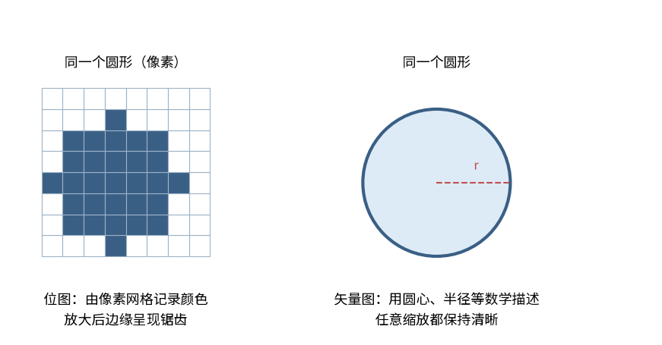
图8-4 同一个圆形的位图表示与矢量表示（示意）
表8-3比较了两种图像的主要特征。在制作海报与图标时，通常可以把照片与复杂的插画保存为位图，把标志、图标和图形保存为矢量图。
表8-3 位图与矢量图的比较
特征 | 位图 | 矢量图
基本单位 | 像素 | 路径与形状
缩放效果 | 放大后边缘模糊、出现锯齿 | 任意缩放都保持清晰
典型格式 | JPEG、PNG等 | SVG等
适用场景 | 照片、复杂的色彩变化 | 标志、图标、示意图

8.2.2 SVG的结构与基本元素
SVG是一种基于XML的矢量图形格式，它用文字描述图形的元素与属性。表8-4列出了几个基本元素。阅读SVG代码，就可以理解图形是怎样组成的；修改属性，就可以调整图形的位置、大小和颜色。
表8-4 SVG的基本元素（示例）
元素 | 作用 | 示例代码 | 说明
rect | 矩形 | <rect x="10" y="10" width="40" height="20" fill="#DDEBF7"/> | x、y为左上角坐标
circle | 圆形 | <circle cx="50" cy="50" r="20" fill="#3A5F85"/> | cx、cy为圆心，r为半径
text | 文字 | <text x="10" y="90" font-size="14">垃圾分类</text> | 文字需注意字体是否可用
path | 任意路径 | <path d="M10 80 L60 80" stroke="#3A5F85"/> | d属性描述路径的走向

AI工具可以根据描述生成SVG代码，但它生成的代码同样需要检查：图形的坐标是否超出画布，颜色是否符合设计要求，文字在不同设备上是否能正常显示。直接修改代码，比重新生成图像更容易保持一致的风格。

8.2.3 一个完整的SVG示例
下面是一段描述海报图标的SVG代码。它只包含四行有效内容，却展示了SVG的基本结构：根元素定义画布，矩形作为背景，圆形作为主体，文字作为说明。
<svg xmlns='http://www.w3.org/2000/svg' width='200' height='200' viewBox='0 0 200 200'>
<rect x='0' y='0' width='200' height='200' fill='#FFFFFF'/>
<circle cx='100' cy='100' r='60' fill='#DDEBF7' stroke='#3A5F85' stroke-width='4'/>
<text x='100' y='186' font-size='16' text-anchor='middle'>分类投放</text>
</svg>
代码中的几个属性值得特别说明。viewBox定义了坐标系的范围，它与width、height共同决定图形的显示比例，使图形在不同尺寸下保持正确的比例。圆形的半径r决定大小，修改它就可以放大或缩小圆形，而不影响其他元素。fill与stroke分别设置填充色与边线色，修改颜色只需改动这两个属性的值。text-anchor='middle'使文字以指定的横坐标为中心对齐。
需要注意的是，文字元素依赖于设备上的字体。如果接收方的电脑没有相同的字体，文字的样式就会改变，甚至出现位置偏移。因此，用于印刷的SVG，通常应当把文字转换为曲线（即轮廓路径）后再输出，以保证版式在任何设备上都一致。

8.2.4 修改SVG代码的步骤
修改SVG时，可以按照以下步骤进行。第一，用文本编辑器打开文件，或在浏览器中预览，以便看到修改的效果。第二，每次只改动一个属性，例如把圆形的fill从浅蓝改为其他颜色。第三，保存并预览，比较修改前后的差异。第四，确认无误后，再进行下一处修改。这种“一次一处”的做法，能够保证每一个改动都有明确的结果，也便于发现AI生成代码中的错误，例如坐标超出画布、颜色写法错误或标签未闭合。

8.2.5 位图与矢量图的选择
在实际制作中，选择位图还是矢量图，可以依据三个问题。第一，内容是否依赖丰富的明暗与色彩变化，例如照片或复杂的水彩效果？如果是，通常选择位图。第二，图形是否需要在不同尺寸下使用，例如既要印在海报上，又要放在网页的小图标中？如果是，矢量图更为合适。第三，图形是否需要经常修改？矢量图的元素可以单独调整，修改的成本较低。在一组海报中，照片通常以位图保存，而标志、图标和装饰线条则以矢量图保存，两者配合使用，既能保证质量，也便于维护。

8.2.6 导出与交付
SVG文件在交付前，应当检查它在目标环境中的显示效果。网页中的图标可以直接使用SVG；印刷用的文件则通常需要转换为适合印刷的格式，并确认颜色模式与分辨率。如果图形中含有文字，应当先确认字体的授权与可用性，必要时把文字转为曲线。此外，导出的位图应当保留原始的矢量文件，以便日后需要更大尺寸或修改时，能够重新导出，而不必从已经降低质量的图片中还原。

8.2.7 viewBox与显示尺寸
SVG中有两个容易混淆的概念。viewBox属性定义了图形的坐标系统，例如“0 0 100 100”表示坐标范围从左上角的(0,0)到右下角的(100,100)。width与height则决定图形在页面中实际显示的尺寸。若图形在显示时被裁切，多半是viewBox的范围没有包含全部图形；若在不同尺寸下显示比例异常，则应检查width与height的设置。因此，修改SVG时，遇到显示问题应当先检查这三个属性是否匹配，而不是逐个修改图形元素的坐标。
在制作一组海报时，图标的颜色最好使用同一组定义好的色值。在SVG中，可以把这些颜色写在同一处，或者在样式中统一定义，修改时只需更改一处，整组图标即可保持一致。这种做法也便于在更换配色方案时快速替换，而不必逐个图形地手工调整。
思政园地
案例：某同学在一份宣传材料中使用了一个与某品牌标志极其相似的图标，并未说明来源。经指出后，他重新设计了图标，并在说明中写明了设计过程。
点题：相似并不等于无关。尊重他人的标志与设计，是创作者的基本责任。在借鉴他人作品时，应当核实权利状况，并保留原创的部分。
【常见误区】有人认为，SVG只是网页用的格式，与海报无关。实际上，矢量图在印刷与展示中同样重要。另一种误区是把AI生成的SVG代码直接使用，而不检查其中的坐标和颜色是否合理。
【练习】请用SVG代码画出一个由圆形和矩形组成的简单图标，并修改其中一个属性，比较修改前后的效果。说明你改动的是哪一个元素、哪一个属性。
小结：8.2节的重点在于，位图适合表现丰富的色彩，矢量图适合表现标志与图形。阅读和修改SVG代码，有助于我们掌握图形的结构，而不是只依赖生成结果。

8.3 多模态：AI如何同时理解文字、图像、声音与视频
【案例续】小何在制作活动宣传视频时，希望AI能够根据一张海报的图片，理解画面内容，并据此写出讲解的文字。她发现，同一个工具既能读取图片中的文字，也能根据图片的内容回答问题，这种能力就是多模态。

8.3.1 多模态模型的能力
多模态模型是指能够处理多种类型输入的模型，例如文字、图像、声音和视频。它的基本思路是把不同类型的输入转换为模型能够处理的内部表示，再在统一的框架下进行理解与生成。图8-5示意了这一过程：多种输入汇合到同一个理解过程中，再根据任务输出文字、图像或音频。
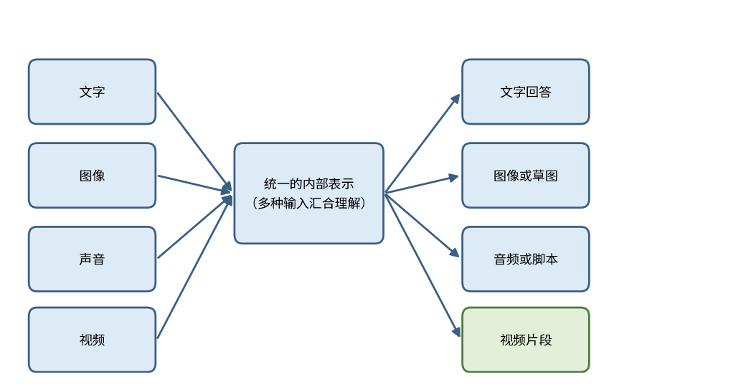
图8-5 多模态模型处理多种输入的示意
多模态能力给我们带来很大的便利，例如根据草图生成说明文字，或者根据录音整理字幕。但它也有局限：模型可能误读图像中的小字，可能把不存在的细节当作事实描述，也可能对声音中的口音或背景噪声判断错误。因此，多模态的输出同样需要人工核对，尤其是涉及人物身份、时间地点和具体数字的内容。

8.3.2 输入与输出的常见组合
多模态工具的常见任务，可以按照输入与输出的类型来理解。文字到图像，即根据描述生成画面，这是文生图的基本形式。图像到文字，即看图说话、读取图中的文字，或根据一张海报写出说明。声音到文字，即语音转写，可用于整理访谈录音或课堂录音。视频到文字，即为视频生成摘要或字幕草稿。不同工具支持的组合并不相同，实际能力应当以具体工具的说明和测试结果为准。

8.3.3 多模态输出的核对要点
多模态的输出需要核对的内容，与文字输出有所不同。第一，图中的小字与手写内容最容易被误读，应当对照原图逐字检查。第二，时间、地点与数量等具体信息，应当与素材本身一致，例如画面中到底有几个人，而不是模型推测的人数。第三，涉及人物身份的判断，应当格外谨慎。模型可能根据外貌或服饰作出错误的推断，而错误的身份标注会对当事人造成真实的伤害，因此在没有可靠依据时，应当只描述可以看到的行为与特征，而不推断身份。第四，对声音的转写，应当检查专有名词与数字是否准确，因为这些内容在语音识别中也较容易出错。
核对之后，多模态工具的价值才能真正发挥。它的优势在于迅速把不同形式的材料整理为可以检查的文字，使人能够在较短时间内定位需要核实的部分。它的局限在于，不能替代人对材料的直接阅读与判断。

8.3.4 多模态与提示词的关系
多模态工具同样依赖于提示词，而第2章所讨论的基本原则在这里依然适用。当我们把一张图片交给工具，并要求它写出说明时，应当同时说明读者是谁、说明的用途是什么、需要突出哪些信息，以及哪些内容不应包含。例如，“请为这张海报写一段面向新生的简短说明，突出时间与地点，不要推测人物的身份”，这样的指令比单纯的“请描述这张图”更容易得到可用的结果。多模态工具并不能替我们判断哪些内容重要，这一判断仍然需要使用者来完成。

8.3.5 涉及他人形象时的注意事项
多模态工具常常被用于处理含有人物的图片或视频。在这种情况下，需要特别注意三个问题：图片或视频是否获得了拍摄对象的同意；处理之后的内容是否会让他人被误认为做过某件事；生成的说明是否包含了对人物身份、职业或隐私的推断。这些问题涉及个人权利，不能仅凭工具的输出就作出判断。关于肖像与隐私的法律边界，可以参考第12章12.1节与12.2节的讨论。
多模态工具的结果，还需要与原始材料相互印证。例如，让工具根据视频字幕整理摘要时，应当抽查几处字幕与摘要之间的对应关系；让工具描述图像时，应当把描述中的每一个具体对象与画面逐一对照，包括数量、颜色与位置。描述越具体，越需要逐项核对，因为具体的错误比笼统的错误更容易误导读者。
思政园地
案例：某同学使用AI工具为一段街头视频生成说明，工具把画面中的一名路人描述为“某公众人物”。同学没有核实，直接发布。被描述的人员提出异议后，该同学删除了视频并道歉。
点题：模型对人物身份的判断可能出错，而错误的身份标注会对当事人造成真实伤害。涉及他人的信息，应当尊重其隐私与名誉，未经核实不作身份判断。
【常见误区】有人认为，既然模型能看懂图像，它的描述就一定准确。事实上，模型可能把相似的事物混淆，也可能补充图像中并不存在的内容。另一种误区是把多模态工具当作事实的来源，而不是辅助理解的工具。
【练习】请选择一张你拍摄或获得授权的图片，请AI工具为它写一段说明。逐句对照图片，标出说明中与图片不符或无法确认的部分。
小结：8.3节的要点在于，多模态模型能够同时理解多种输入，但理解不等于准确。每一个由模型从图像、声音或视频中得出的结论，都应当回到原始材料中核对。

8.4 视频与音频脚本的生成：分段、配画与配音
【案例续】小何的宣传视频需要三十秒左右，内容包括开场、问题、方法与呼吁。她先请AI工具写出一份初稿，但发现初稿只有一段连续的文字，无法判断每一段对应哪一个画面，也不知道配音应当在什么位置停顿。她于是把脚本改写为分段的表格，每一段都标注了画面、声音和时长。

8.4.1 脚本的结构与时长
视频与音频脚本，是把作品分解为若干段落的文字说明。一份合格的脚本，通常包括段落序号、画面描述、旁白或对白、音效和时长。分段之后，制作者可以逐段检查内容是否完整，节奏是否合理，也便于把AI生成的图像、配音与剪辑结合起来。表8-5给出了一种脚本的结构。
脚本的段落应当与镜头或画面的变化相对应，而不是随意切分。每一段都应写明画面、旁白、时长与素材来源，缺少任何一项，后续制作时都需要重新询问。
表8-5 视频脚本的结构（示例）
段落 | 画面描述 | 声音（旁白与音效） | 时长
1 | 校园走廊，学生手持两个垃圾袋 | 旁白：每天的垃圾，从哪里开始分类？ | 约5秒
2 | 特写：不同颜色的垃圾桶 | 音效：轻微的开合声；旁白：分类的第一步是认识标识 | 约8秒
3 | 示意动画：可回收物与厨余垃圾的分流 | 旁白：说明两类垃圾的投放位置 | 约10秒
4 | 学生完成投放，画面停留 | 旁白：请从自己做起，正确分类 | 约7秒

需要注意的是，脚本中的画面描述应当与事实一致。如果画面使用的是生成图像，应当在制作说明中注明；如果使用了真实的场景，则应当确认拍摄对象的同意。音频方面，配音的语速应当与画面节奏相适应，关键信息不宜过于密集。

8.4.2 时长的估计
脚本的时长需要与语音的节奏相匹配。中文朗读的语速因人而异，一般可以按照每分钟两百字左右进行估算，这意味着十秒左右的旁白大约只有三十字上下。估算只是起点，真正的时长应当通过试读来确定：请一位同学按照正常语速朗读，并用计时工具记录，再根据结果调整文字或画面的长度。画面切换的节奏也需要考虑，过快的切换会使观众来不及看清内容，过慢则会使节奏拖沓。
估计时，可以先用自己的语速朗读一遍旁白，记录时间，再按此换算每一段的字数，而不是依赖工具给出的估计。朗读时应当放慢一些，以便为停顿和转场留出余地。

8.4.3 分镜与字幕
分镜是把脚本进一步转化为画面的方法，它通常为每一个镜头画出草图，并标注镜头的内容、持续时间与对应的旁白。分镜的好处是，可以在拍摄或生成之前发现问题，例如相邻两个镜头的画面过于相似，或某一段的信息量过大。字幕应当与旁白同步出现，并尽量简短，一行只承载一个意思。如果旁白语速较快，字幕可以适当概括，但不能改变原意，尤其是数字与时间。
字幕应与旁白保持一致，每屏的字数不宜过多，并尽量让观众在一次扫视中读完。若需要删减，应保留原意，不得改变旁白所强调的事实。

8.4.4 素材来源的标注
脚本中的每一段画面，都应当注明素材的来源。例如，“校园走廊的示意画面，由AI生成，仅用于说明流程”与“校园走廊的实拍画面，拍摄于某日，已获得同学的同意”，两种标注的含义完全不同。后期制作时，这些标注可以帮助我们判断哪些画面需要替换，哪些需要补充说明，也能在出现质疑时迅速给出答复。
标注时，应写明素材的类型（自拍、授权图片、AI生成或公开素材）及其授权或生成方式。仅写“网络图片”之类的说明，无法让后续的审核者判断其是否可以使用。

8.4.5 旁白的口语化写作
旁白是听觉上的内容，它与书面文字的要求并不相同。书面语中的长句、复杂的从句与多层修饰，在朗读时很容易让听众丢失信息。旁白应当使用短句，一句只表达一个意思，并且尽量把主语与谓语放在靠近的位置。数字在旁白中可以适当取整，例如“六成左右”比“百分之六十二点三”更容易被听懂，但如果精确数字对结论很重要，就应当在画面上以文字或图表的形式同时呈现。

8.4.6 脚本的试看与修改
脚本完成之后，应当邀请不熟悉项目的同学试看或试听，并记录他们在哪里感到困惑，哪里感到拖沓。这种方法往往能发现作者自己难以察觉的问题，例如某个专有名词没有解释，或某一段的逻辑跳跃过大。试看之后的修改应当与原稿对照，保留修改的记录，以便确认每一处改动的原因。
脚本本身也需要版本管理。每次修改都应当注明改动的段落与原因，并保留旧版。这样，当某一段画面被发现存在问题时，可以迅速定位它的来源，而不必重写整个脚本，也不会在修改中丢失已经确认无误的内容。

8.4.7 脚本的时长核对
每一段旁白的字数，应当与该段画面的时长大致匹配。按照前面的估算，朗读时每秒约能读出三点三个字。表8-5第一段的旁白约十四个字，约需四秒，而画面时长为五秒，基本匹配。第二段的旁白约十一个字，只需约三秒多，而画面时长为八秒，中间约有五秒需要用画面、音效或字幕填充，否则会出现过长的空白。反之，若某段旁白的字数远超画面时长，就需要删减文字，或延长画面。核对时应当逐段计算，而不能只看全片的总时长，因为总时长相符时，局部的节奏仍可能失衡。

8.4.8 片段与脚本的对应检查
生成的视频片段往往与脚本中要求的时长并不完全一致，片段的起止画面也可能与预期有偏差。因此，每个片段都应当与脚本中的分段一一对应，并记录它使用的提示词版本、实际时长以及是否需要裁剪。若片段比脚本所需的时间短，应当考虑调整旁白的长度或更换片段，而不是让画面在静止中等待；若片段中出现了与脚本不符的人物动作或场景，应当重新生成，并在记录中写明原因。这样的对应记录，也便于在之后修改某一段时快速找到相应的素材。
图8-6以时间轴的形式展示了一段三十秒视频的分段结构。每一段的时长都应当与旁白字数相匹配，在制作之前用时间轴直观检查节奏，可以减少返工。
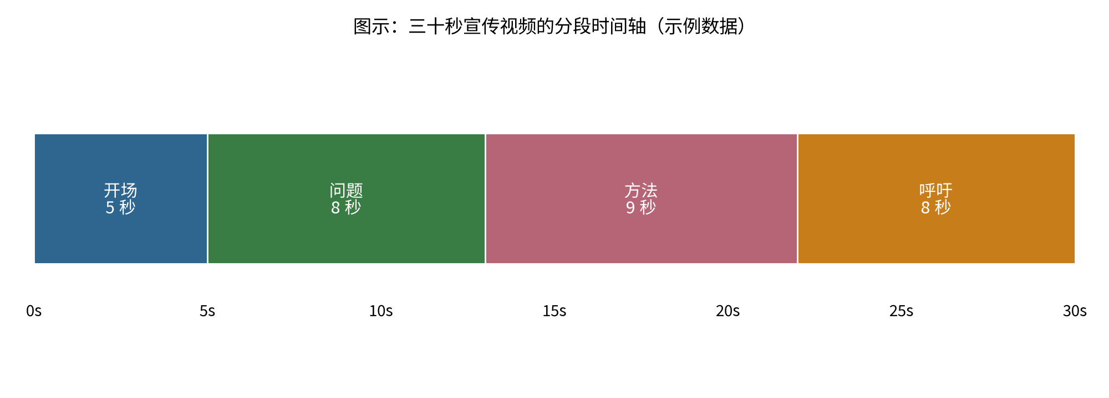
图8-6 三十秒宣传视频的分段时间轴（示例数据）
思政园地
案例：某团队制作了一段宣传短片，画面中的“受益者”实际上是由AI生成的人物，而短片的旁白却称其为真实案例。观众发现后，团队承认了问题，并补充了说明，同时更换了真实的素材。
点题：宣传作品中的人物与故事，如果是虚构的，就应当如实说明。把虚构包装为真实，会损害观众的信任，也会损害真正需要帮助的人。
【常见误区】有人认为，视频的作用只是吸引眼球，脚本只需要写一个大概。但没有分段与时长的脚本，很难保证作品的节奏与信息的完整。另一种误区是把配音稿直接当作字幕，不考虑语速与画面的匹配。
【练习】请为一段三十秒的宣传视频写出分段脚本，至少包括四个段落。检查每一段的画面与旁白是否一致，并标注哪些画面需要说明来源。
小结：8.4节的核心是“分段清楚，内容真实”。脚本把作品的结构固定下来，使每一段都可以检查、修改和复用。

8.5 实训：完成一组宣传海报
【案例续】小何决定把前面几节的方法全部用上：先用结构化的提示词生成候选图像，再用SVG制作图标，然后为宣传视频撰写分段脚本，最后为海报标注AI参与的部分。在整理材料时，她发现有一张候选图像中的人物与一位真实的同学十分相似。她立即停止使用这张图，改为由小组成员自行拍摄并获得授权的素材。

8.5.1 实训的任务与结构
本节的实训任务，是以一个你所在的学习或生活场景为主题，完成一组不少于三张的宣传海报，并附上一份宣传视频的分段脚本。每张海报应当包括标题、主要图像、说明文字与AI参与的标识；过程记录应当包括提示词、候选图像的比较、修改的版本以及授权核对情况。
实训的结构可以参考第5章5.5节与第7章7.5节：先明确目的与受众，再逐步完成生成、编辑、标识与记录，最后通过检查与试用支撑成果。表8-6列出了一种标识与披露记录的字段设计，供你在实训中参考。
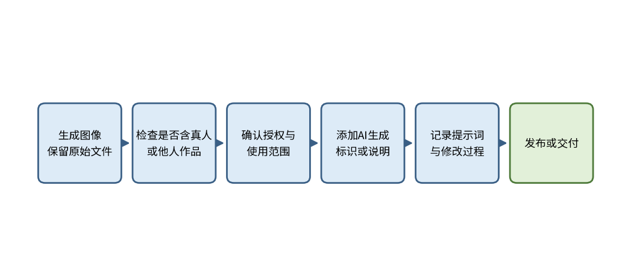
图8-7 生成图像的检查、标识与披露流程（示意）
表8-6 图像标识与披露记录（示例）
记录项目 | 需要记录的内容 | 示例
提示词 | 完整提示词、工具名称与版本 | 第三版提示词，工具名称已注明
候选比较 | 候选图像数量、选择理由 | 生成五张，选择第二张，理由是风格统一
授权核对 | 是否含真人、他人作品或商标，授权状况 | 无真人形象，图标为自行绘制
标识说明 | 海报上的标识位置与文字 | 右下角注明：图像由AI辅助生成
修改记录 | 修改日期、修改内容、修改原因 | 去除背景中的小字，避免误读

8.5.2 同一组海报的统一性检查
一组宣传海报要在视觉上构成整体，需要在生成与编辑之后逐项检查统一性。检查的内容包括：主色调与辅助色是否一致；字体的种类与字号层级是否统一；标志或活动名称的位置是否固定；画面的构图方式，如留白比例与主体位置，是否相近。若某一张海报与其他几张明显不同，应当先判断它是否有必要存在，再决定是重新生成还是调整参数。统一性的检查同样应当写入第8.5节的标识与披露记录，使作品的修改过程可以被复核。
统一性可以从色彩、字体、图标风格与留白四个方面逐一检查。只要有一项明显不同，观众就会觉得这组海报来自不同的作者，与宣传应有的整体形象相矛盾。

8.5.3 实训中的常见问题
在实训中，常见的问题大致有四类。第一，只保留第一张满意的图片，没有比较其他候选，也没有记录被淘汰的理由。第二，标识放在了不显眼的位置，例如海报的最下方边缘，或者使用了与背景颜色相近的小字，使观众几乎看不到。第三，图标使用位图制作，放大之后边缘模糊，而本可以用矢量图避免这一问题。第四，视频脚本只有连续的文字，没有分段与时长，无法检查节奏是否合理。针对这些问题，实训的每一个环节都应当设置检查点，并在提交前逐项核对。

8.5.4 一次修改记录的示例
下面是一位同学在实训中的修改记录，它展示了如何把授权核对与修改过程结合起来。
海报：第二张，修改日期已记录
修改前：画面右侧的人物与一位真实同学的外貌相似
修改后：删除该候选图，改用小组成员自行拍摄并已获得授权的素材
修改原因：避免使用可能被识别的真实人物形象，且未获得本人同意
核对结果：新素材已确认授权，海报右下角已注明“图像由AI辅助生成”与素材来源
这份记录说明了一个重要的原则：发现问题时，应当先停止使用，再寻找替代方案，并把整个过程记录下来。即使最终的海报仍然很好看，记录也能证明它是在授权与真实的前提下完成的。

8.5.5 作品说明文字的写法
宣传作品的说明文字，是观众了解作品来源的主要途径。一段合格的说明，通常包括三部分内容：作品的目的与受众，AI参与的环节，以及需要读者注意的限制。例如：“本海报用于校园垃圾分类活动宣传。背景与插画由AI辅助生成，人物形象为小组成员自行拍摄并获得授权的素材。画面中的场景为示意，并非本校的实际环境。”这段话简短，却把读者最关心的三个问题都说清楚了。

8.5.6 提交前的自查清单
在提交作品之前，可以逐项检查以下问题：每一张图像是否都有来源记录；AI参与的部分是否已经标明；画面中的场景是否与真实情况相符，或已经标明为示意；人物形象是否获得授权；图标是否使用了适合的格式；视频脚本是否分段并标注了时长；过程记录是否足以让他人复现。这份清单看似简单，却覆盖了本章讨论的全部核心要求。

8.5.7 实训的起步与评价
实训可以按照“先定目标，再做素材，最后做说明”的顺序进行。首先确定宣传的目的、受众与使用场所，因为场所会决定海报的尺寸与可读的距离。其次生成候选图像并完成授权核对，把不能使用的素材尽早剔除。最后撰写每张海报的说明文字与标识，并检查整组作品的风格是否统一。若顺序颠倒，常见的结果是做完大量图像后才发现部分素材无法使用，不得不重新制作。
实训的评价可以参考表8-7所示的量规。评价不仅关注海报是否美观，更关注图像是否真实、标识是否清楚、过程是否可以复现。
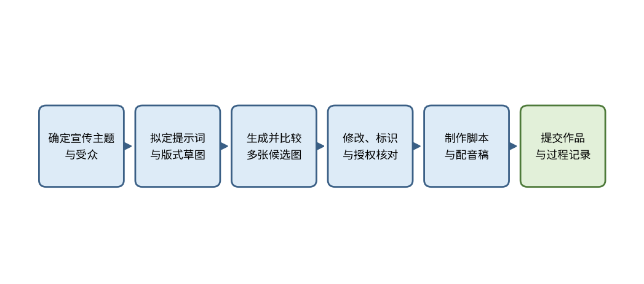
图8-8 宣传海报实训的主要流程（示意）
表8-7 实训评分量规（示例）
评价维度 | 优秀 | 合格 | 需改进
提示词与控制 | 结构清楚，候选比较有依据 | 结构基本清楚 | 只有一句话，无修改记录
图标与格式 | 矢量图与位图使用恰当，缩放清晰 | 基本恰当 | 格式选择不当，放大后模糊
授权与标识 | 授权核对完整，标识位置清楚 | 有核对与标识 | 缺少授权核对或标识
脚本结构 | 分段清楚，画面与声音一一对应 | 基本分段 | 连续文字，无时长
过程记录 | 记录完整，他人可以复现 | 基本完整 | 缺少提示词或版本记录

实训的核心，不在于画面有多么逼真，而在于每一张图像都能说明它是怎样得到的，以及它是否真实、是否获得授权、是否清楚地标识了AI参与的部分。关于AI生成内容标识的具体要求，以及图像与肖像的法律边界，可以参考第12章12.1节与12.2节。
实训完成后，作品说明应当与作品一起保存，并列出所用工具的名称、版本与使用日期。这些信息与第5章科研留痕的要求一致，便于他人复现过程，也便于日后在需要时核查作品的来源。
价值自评：你以前是否在作品中使用过未经标识的AI生成图像？如果有人问你图像是否真实，你能否清楚地回答？
思政园地
案例：某同学在课程展示中使用了一段“现场”视频，视频的拍摄地点与时间都无法核实。老师询问后，他承认视频是AI生成的，但没有说明。他重新制作了作品，并在片头注明了视频的性质，同时补充了生成过程的记录。
点题：没有标识的生成内容，会让观众误以为它是真实的。标识不是对创作的否定，而是对观众的尊重，也是创作者诚信的体现。
【提醒】价值核验：海报中的每一个场景，是否与真实情况相符，或者是否已经清楚地标明为虚构？每一张图像是否经过授权核对？AI参与的部分是否已经标识，过程记录是否足以让他人复现？

实践与反馈
选择一个你所在的学习或生活场景，按照本章的步骤完成一组宣传海报，并提交以下材料：一份提示词与候选比较记录（表8-1）、一个SVG图标的源代码与修改说明（表8-4）、一份视频分段脚本（表8-5），以及一份标识与披露记录（表8-6）。
操作步骤：第一步，用结构化的提示词生成候选图像，并保存每一个版本；第二步，选择一个图标，用SVG重新绘制并修改一个属性；第三步，为宣传视频撰写分段脚本，标注每一段的画面来源；第四步，逐张检查海报的授权状况与标识位置；第五步，整理全部过程记录，形成可复现的材料。
参考要点：一份合格的实践成果，应当能够让他人看出哪些画面是生成的、哪些是真实拍摄的，并能沿着记录复现每一个结果。如果某个画面无法确认真实性，应当删除或明确标注为示意图。
价值自评：你是否曾经把AI生成的画面当作真实照片分享？如果是，你现在会如何补充说明？

本章小结
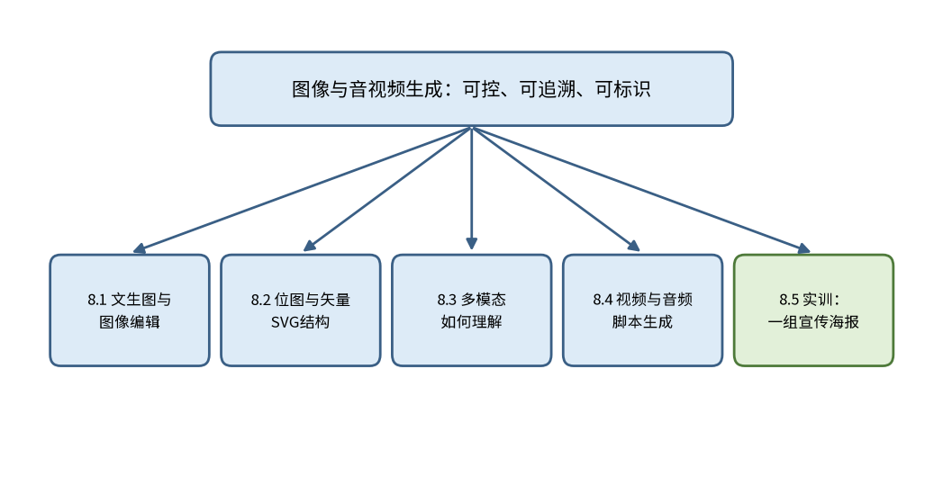
图8-9 本章结构
本章围绕“图像与音视频生成”展开，讨论了五件相互关联的事：文生图与图像编辑中的提示词与风格控制，位图与矢量图的区别及SVG的结构，多模态模型的基本思路，视频与音频脚本的分段写作，以及通过实训完成的一组宣传海报。这几件事的共同点，是让图像与音视频的生成过程可控、可追溯，并且能够清楚地说明什么是真实的，什么是生成的。
小何的宣传海报最终在校园活动中使用。海报的右下角注明了AI辅助生成的说明，活动的过程记录也向参与者公开。她在总结中写道：“AI让我很快得到了很多画面，但是否真实、是否授权、是否标明，始终要由我来负责。”这句话，也是本章想要留给你的提醒。
回顾全章，可以把图像与音视频生成中的AI使用概括为三个原则。第一，可控：提示词与脚本应当结构清楚，修改应当有版本。第二，真实：不以生成的画面冒充真实的场景或人物，不随意使用他人的形象与作品。第三，透明：AI参与的部分应当标识，过程应当记录，使观众与他人能够知道画面是怎样得到的。
图8-10概括了本章的主要知识点及其关系，可以作为复习时的索引。
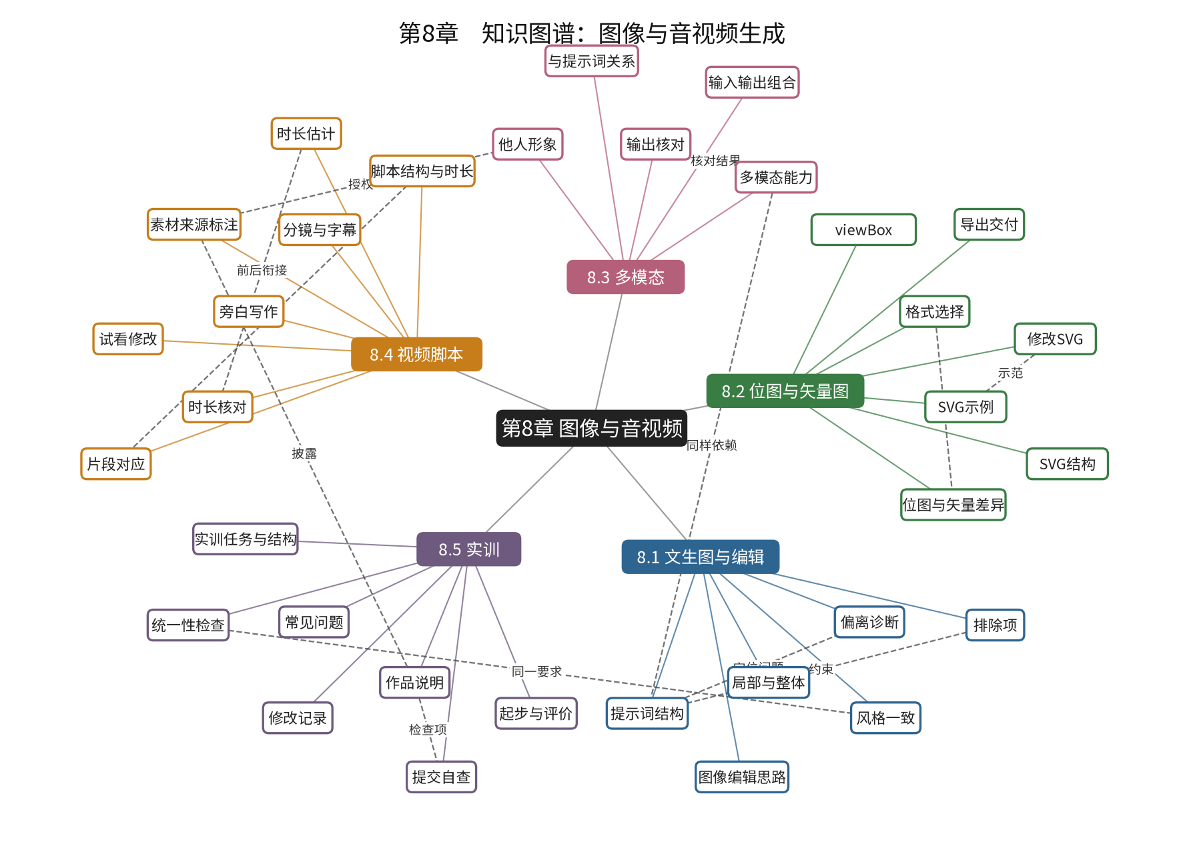
图8-10 第8章知识图谱

思考与练习
1. 请选择一张你见过的宣传图片，判断它是否可能由AI生成。请列出你判断的依据，并说明如何进一步核实。
2. 同一段提示词在两次生成中得到了不同的结果。请列出至少两种可能的原因，并说明你应当保存哪些信息，以便复现。
3. 为什么标志与图标通常更适合使用矢量格式保存？请结合缩放的效果加以说明。
4. 一段宣传视频中出现了一个你无法确认身份的人物。请说明你会如何处理这段画面，以及在作品中应当如何说明。
5. 请为你设计的一组海报设计一份标识与披露记录，列出至少四个需要记录的字段，并说明每个字段的作用。
6. 讨论题（没有标准答案，请写出理由）：如果一张生成的画面非常符合宣传需要，但你无法确认它的真实性，你会如何取舍？如果观众问你这张画面是不是真的，你会怎样回答？

